Влияние популярных видеоигр на учащихся с учетом трат времени и средств.

Королева Марина Петровна,
учитель младших классов школы №368 «Лосиный остров» г. Москвы

Цель работы: изучение влияния популярных видеоигр на учащихся, а также определение трат денег и оценка времени школьника на видеоигры.
Данная тема актуальна, так как всё большее количество учащихся играют в видеоигры и всё больше времени тратят в ущерб учебным занятиям и подготовке домашнего задания.
Для решения данной задачи был проведён опрос среди учащихся средней школы в Google forms [1]. В опросе приняло участие 72 человека 7-11 классов.
Согласно проведенному опросу самый популярный жанр – это «приключения» (рис. 1).

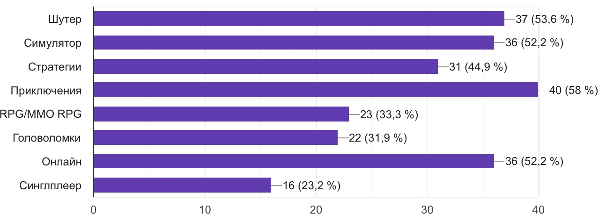
Рис. 1 – самые популярные жанры видеоигр.

Самые популярные и лидирующие игры – Minecraft, Brawl Stars, Genshin Impact (рис. 2).

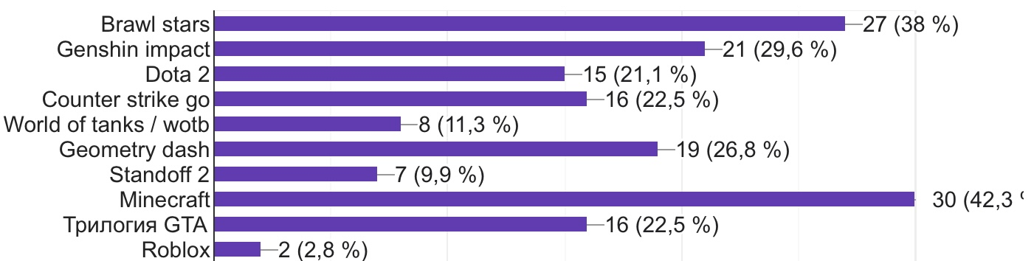
Рис. 2 – самые популярные видеоигры.

Майнкрафт одна из самых популярных игр в мире уже долгое время. Это и не удивительно, ведь в игре можно делать всё, что угодно. От постройки домов до убийства боссов (главных противников), таких как иссушитель и эндердракон. Игроку представляется целый мир, это и притягивает игроков.
Игра Minecraft адаптирована для школьного образования и годами используется в средних учебных заведениях. По мнению разработчиков, она поможет школьникам изучать геометрию, развивать критическое мышление и умение работать в команде [2].
Бравл Старс это мобильная моба игра, в которой присутствует больше 55 персонажей и всевозможных баффов к ним (пассивные способности, гаджеты и усилители). Игроку может быть очень интересно всё это изучать: способности персонажей, тактики и карты, которые игроки так же могут создать сами. В эту игру очень интересно поиграть с друзьями и весело провести время.
Геншин импакт это MMO RPG с открытым миром. Пользователю открывается новый мир, в который можно окунуться с головой. Драконы, маги, данжы, артефакты и много всего интересного. Помимо интересного сюжета в игре много персонажей с прописанной историей. Красивая графика, интересный сюжет, запоминающиеся персонажи и много игровых механик. Это то, что понравилось многим игрокам.
Одни из главных аспектов среди игр это наличие онлайна – постоянное подключение к сети интернет, чтобы можно было поиграть с друзьями, красивая графика, интересный сюжет и возможности, открывающиеся игроку.
Одной из задач работы было исследование трат учащихся на видеоигры. Не секрет, что в большинстве видеоигр есть возможность купить игровые предметы за реальные деньги – так называемый «донат». Вместо того чтобы улучшить персонажа путём его прокачки (развития), некоторые игроки вводят средства, чем и пользуются большинство игровых компаний.
С каждым днём всё больше людей проводят время в виртуальном мире за играми. Больше половины участников опроса донатили, причём некоторые тратили довольно большие суммы, что бы купить виртуальные предметы.
На рис. 3, 4 показано согласно опросу количество потраченных денег и жалеет ли учащийся, что потратил деньги на ввод в игру.
Время, которое участники опроса потратили на видео игры показано на рис. 5. Большинство участников провели достаточно много времени за игрой.

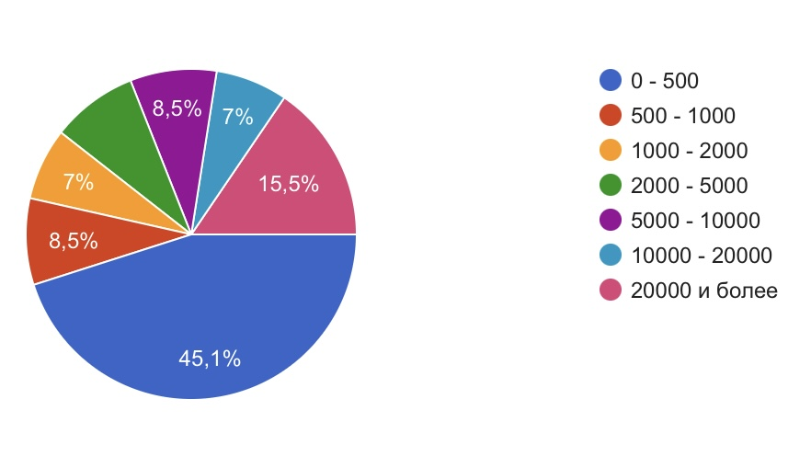
Рис. 3 – количество потраченных денег (руб.).

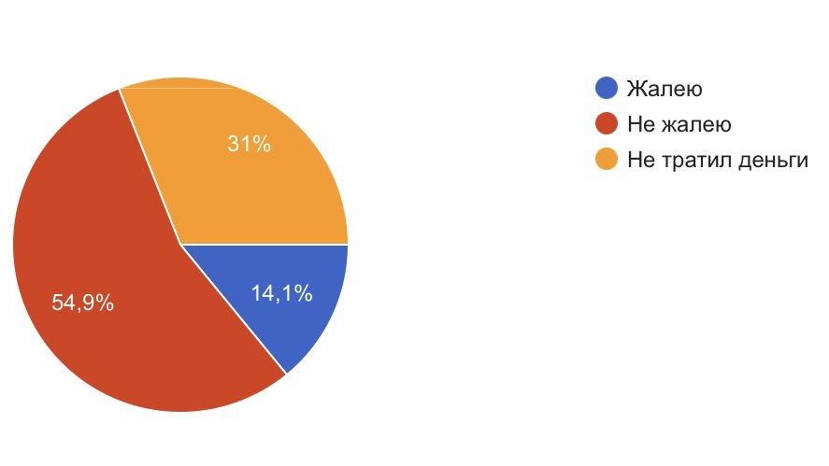
Рис. 4 – количество потраченных денег // жалеет ли человек, что потратил деньги в игру.
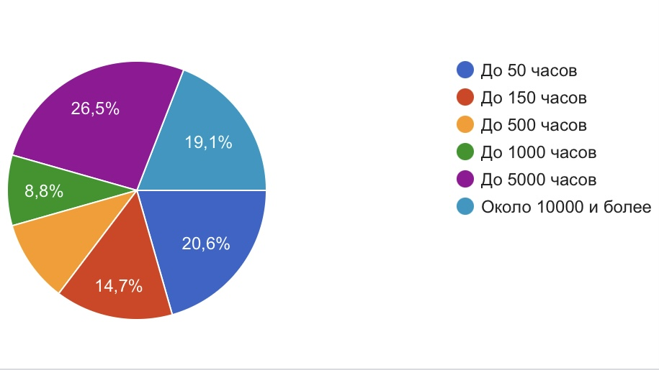
Рис. 5 – время, которое участники опроса потратили на видео игры.

За последнее время стало гораздо больше платных услуг, которые лишь вредят играм. В настоящее время не так много хороших игр, и разработчики игр для привлечения игроков вводят всё больше платного контента. Так как практически все учащиеся играют в видеоигры, то возникает риск больших трат. Вследствие невозможности достижения хороших результатов в процессе игры учащиеся начинают тратить деньги на прокачку (развитие) персонажа.
Для решения данной проблемы родителям необходимо не только в процессе общения со своими детьми контролировать время, потраченное на видеоигры, но и контролировать траты на «донат».
Но в тоже время родители отмечают и положительные стороны видеоигр – гейминга. Считается, что он развивает в детях такие качества, как умение работать в команде (42,5%), усидчивость (39,2%), коммуникабельность (30,5%), стрессоустойчивость (29,5%), любовь к аналитике и большим данным (28,4%). Почти 74% признались, что компьютерные игры – основной досуг их детей, наравне с социальными сетями, в которых проводят свободное время дети 62% опрошенных [2].
Среди выпускников школ (16–18 лет) процент играющих еще выше – 83,9%. Лишь 25,4% детей посещают дополнительные занятия, а 11,6% читают в свободное время. Вовсе не играют в компьютерные игры лишь дети 4,4% респондентов. В опросе приняли участие 1241 респондент в возрасте от 18 лет. Регионы исследования – вся Россия, города 100 тыс+. Исследование проводилось методом онлайн-анкетирования в октябре 2021 года [2].
Исследователи из Открытого университета Каталонии выяснили, что видеоигры могут положительно влиять на память, способность решать трудные задачи, выстраивать алгоритмы, улучшить внимательность и другие когнитивные способности мозга. Так же улучшается творческое мышление, командная слаженность, если играешь в командные онлайн- игры.
Ученые из Королевского технологического университета Мельбурна (RMIT) провели исследование «Интернет и успеваемость 15-летних учеников австралийских школ». В результате выяснилось, что подростки, которые регулярно играют в онлайн-игры, учатся лучше своих сверстников. Считается, что увлечение играми помогает ученикам развивать аналитические способности и навыки принятия решений. Это непосредственно сказывается на успеваемости подростков и помогает им.
В рамках исследования была проанализирована успеваемость более 12 тыс. учеников средней школы в возрасте 15 лет. Те ученики, которые ежедневно играли в онлайн-игры, имели результаты по математике на 15 баллов выше среднего, а по естествознанию – на 17 [3].
Чем интересны видеоигры для учащихся и почему так много школьников играет в видеоигры?
Во-первых, видеоигры позволяют почувствовать себя необычным персонажем, примерить на себя новую роль, побыть в новом, неизвестном мире или даже создавать новые миры. До бурного развития видеоигр учащиеся могли визуализировать и создавать новые миры, читая книги и мечтая побывать в них. При этом развивалась фантазия, чтение позволяла более грамотно выражать свои мысли. Сейчас же видеоигры являются своего рода «костылями» фантазии. Человеку не нужно включать воображение. Видеоигры, да и в большинстве своём телевизор, дают картинку и не нужно напрягать своё мышление.
Во-вторых, видеоигры помогают отвлечься от проблем в школе и домашних дел. Проблемы в школе, непонимание родителей накапливаются, а видеоигра позволяет забыться и погрузиться в интересный виртуальный мир. И самое главное никуда не нужно идти – в походы или путешествия. Вот он – виртуальный мир – включил игру на телефоне или на компьютере. Также хорошие достижения в видеоиграх позволяют заработать авторитет у одноклассников, завести новых друзей, общаться, познавая себя. Виртуальное общение из игры часто переносится в реальную жизнь: у крутого геймера (игрока) есть шанс стать популярным в реальном, а не виртуальном мире. Таким образом, видеоигры могут сплотить коллектив.
Родители часто сваливают на видеоигры все проблемы: раздражительность, плохие оценки или то, что часто учащиеся хотят играть в видеоигры, а не проводить время с семьей. Поэтому родителям нужно пытаться понять своих детей, понимать, что школьник может таким образом отдыхать и не обязательно быть раздражительным из-за видеоигр.
В тоже время нельзя чтобы это занятие переходило в неконтролируемую игроманию, когда всё свободное время тратится на видеоигры.
Главное – доверительное общение, понимание, обсуждение проблем, спокойно обсудить минусы долгой игры на компьютере. Нужно разграничить или договориться какое время будет потрачено на видеоигры, социальные сети, а сколько на учёбу и домашние дела. Необходимо найти баланс, ведь видеоигры важная часть современного учащегося. Родителям необходимо в процессе общения со своими детьми контролировать время, потраченное на видеоигры и траты на «донат».
Нельзя отбирать компьютер, в этом случае копится раздражение на родителей, пропадает мотивация к учебе. Родители могут предложить альтернативу, например, чаще ходить с друзьями в кино, найти какую-нибудь интересную секцию или новое хобби.

Список литературы:
- Электронные формы google для составления тестов https://docs.google.com
- 83,9% учеников старших классов играют в компьютерные игры, а родители считают киберспорт несерьезной профессией https://www.gazeta.ru/social/news/2021/10/26/n_16755853.shtml
- Как компьютерные игры влияют на успеваемость подростков https://www.gazeta.ru/tech/2016/08/10/10112801/smart_gaming.shtml

